Legyen más a szenvedélyed!

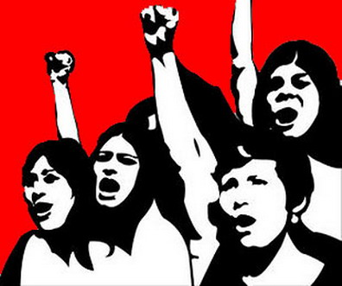

Álmodj mást, hogy élhess!
álmodj változást! -Aws-Világposztolás-

